MĚSTO ÚSTÍ NAD LABEM - PARTNER SPORTU

ODDÍL PLAVÁNÍ - TJ CHEMIČKA ÚSTÍ NAD LABEM

MEMORIÁL ZDEŇKA VANĚČKA
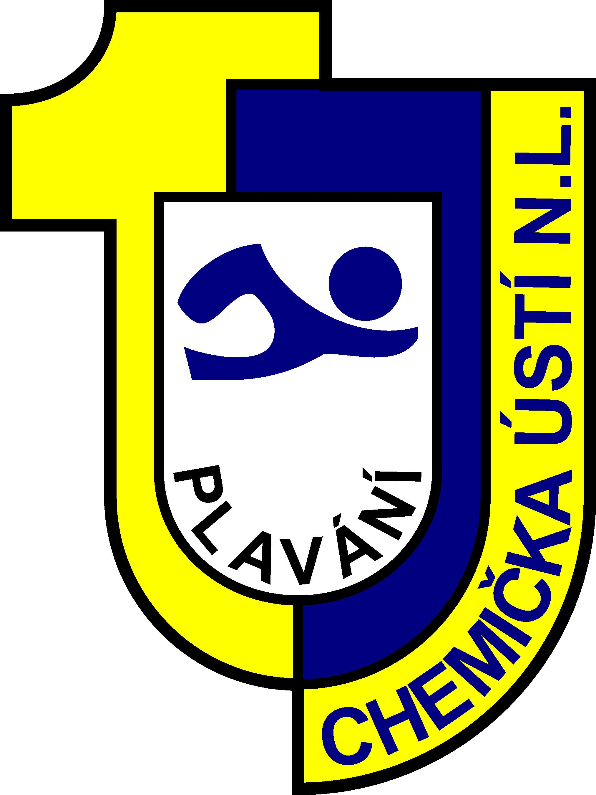

Vás srdečně zve na

Mezinárodní plavecké závody mládež

46. ročník

Datum konání: 19.4.-20.4.2014
Místo konání : Ústí nad Labem - Klíše

Rozpis soutěže

A: Všeobecná ustanovení
Pořadatel / Plavecký oddíl TJ Chemička Ústí nad Labem,
Černá cesta 941/2, Ústí nad Labem 400 01

Datum konání / 19.4. – 20.4. 2014
Místo / Plavecká hala Klíše – Ústí nad Labem
Bazén 50 m, 8 drah, teplota vody 26 °C, teplota vzduchu 28-30 °C
Elektronické časoměrné zařízení OMEGA

Termín přihlášek /

Pouze On-line systém na www ČSPS do 11.4. 2014
Informace Thiel Petr tel. 606 493 083 mail: chuplavani@seznam.cz

Prezentace V sobotu 19. 4. 2014 od 8.45 – 9.45 hod v kanceláři závodů.
Hospodářské podmínky
Plavecké oddíly-kluby startují na vlastní náklady.
Startovné
Za každý přijatý start a do čtvrtka 17.4. 2014 do 9.30 hod. neodhlášený, uhradí při prezentaci 60,- Kč.
Odhlášky
Petr Thiel tel. 606 493 083
e-mail: chuplavani@seznam.cz
Bodou přijati všichni přihlášení závodníci.
Ubytování /
Zajistí pořadatel na základě závazné písemné objednávky, s konkrétním požadavkem na počet nocí a počet noclehů pro objednávajícího, zaslané na adresu přihlášek. Cena ubytování cca 300,- na osobu a noc. Neodhlášené ubytování do čtvrtka 17. 4. 2014
do 9.30 hod se platí v plné výši dle objednávky.
B. Technická ustanovení /

Předpis /

Závodí se podle pravidel plavání, soutěžního řádu ČSPS a ustanovení tohoto rozpisu. Závody jsou soutěží jednotlivců. Plave se v rozplavbách bez rozdílu kategorie. Rozdělení do kategorií bude provedeno ve výsledcích.
Startují /
Přijatí závodníci po předložení platného registračního průkazu ČSPS a pozvaní zahraniční plavci.
C. Závěrečná ustanovení /
Pořadatel si vyhrazuje právo upravit počet rozplaveb jednotlivých disciplín tak, aby časový program závodů za jeden půlden nepřesáhl 3,5 hodiny.
D. Organizační upozornění /
1. Vstup na bazén bude umožněn od 9.30 hod. (19.4.2014) resp.7.45 hod. (20.4.2014)
2. Zámky od šaten převezme proti podpisu vedoucí každého oddílu.Vzhledem k malému počtu zámků v recepci plavecké haly si každý závodník radši vezme svůj zámek.Děkujeme.
3. Vstup na bazén bude povolen pouze v pantoflích a ve sportovním oblečení (platí i pro
doprovod)
4. Vedoucí oddílů (trenéři) zajistí kázeň svých svěřenců v celém průběhu závodů,
jakož i na ubytovnách.
5. Výsledky budou vyvěšovány v průběhu závodů v prostoru recepce.

Kategorie / Kategorie: žáci, žačky, dorostenci a dorostenky, muži a ženy
Ročníky narození /
A 2004, B 03 – 02, C 01 – 00, D 96 – 99 E 95 a st.
C. Časový program /

Sobota / Samstag 19.4.2014 rozplavání 10.00 hod.
zahájení 10.45 hod.

1. 100 M muži A, B, C, D,E 11. 100 Z muži A, B, C, D,E
2. 100 M ženy A, B, C, D,E 12. 100 Z ženy A, B, C, D,E
3. 50 Z muži A, B, C, D,E 13. 50 P muži A, B, C, D,E
4. 50 Z ženy A, B, C, D,E 14. 50 P ženy A, B, C, D,E 5. 50 VZ muži A, B, C, D,E 15. 50 M muži A, B, C, D,E 6. 50 VZ ženy A, B, C, D,E 16. 50 M ženy A, B, C, D,E
7. 200 P muži B, C, D,E 17. 200 VZ muži B, C, D,E
8. 200 P ženy B, C, D,E 18. 200 VZ ženy B, C, D,E
3a 50Z muži Finále open 13a 50P muži Finále open
4a 50Z ženy Finále open 14a 50P ženy Finále open
5a 50VZ muži Finále open 15a 50M muži Finále open
6a 50VZ ženy Finále open 16a 50M ženy Finále open
9. 400PZ muži C,D,E
10. 400PZ ženy C,D,E

Přestávka / 90 minut

Neděle 20.4.2014 rozplavání / 8.00 hod.
zahájení / 8.45 hod.

19. 200M muži B, C, D,E 25. 200 Z muži B, C, D, E
20. 200M ženy B, C, D,E 26. 200 Z ženy B, C, D,E 21. 100 P muži A B, C, D,E 27. 200PZ muži B, C, D,E
22. 100 P ženy A B, C, D,E 28. 200PZ ženy B, C, D,E
23. 100 VZ muži A, B, C, D,E 29. 400VZ muži C,D,E
24. 100 VZ ženy A, B, C, D,E 30. 400VZ ženy C,D,E

Upozornění:

v disciplině 9. a 10. budou přijaty 3 rozplavby.

v disciplině 17. a 18. bude přijato max. 12 rozplaveb/ rozplavby 1-8
budou sloučeny a poplavou se po dvou závodnících na dráze/.

v disciplině 29. a 30. bude přijato 6 rozplaveb / rozplavby 1-2 a 3-4
budou sloučeny a poplavou se po dvou závodnících na dráze./.

Ceny :
Závodníci kategorie A,B,C, kteří se umístí na 1. až 3. místě v každé disciplině obdrží diplom a medaili. Kategorie ,D,E diplom.

Finanční odměny za nejlepší výkon dle bodovacích tabulek .
V kategorii C 1. místo 300,- 2.místo 250,- 3. místo 200,-
V kategorii D 1. místo 400,- 2.místo 300,- 3. místo 250,-
V kategorii E 1. místo 1000,- 2.místo 900,- 3. místo 800,-
muži a ženy každá kategorie samostatně.

Finále OPEN 1. místo 300,- 2.místo 200,- 3. místo 250,-

Překonání rekordu mítinku 300,- v kategorii C
500,- společně kategorie D,E

Za plavecký oddíl
TJ Chemička Ústí nad Labem
Petr Thiel

V Ústí nad Labem, 11.3.2014

